# Laporan Latihan Praktikum ke-3 Sistem Operasi

## Disusun oleh:

**Muhammad Daffa Abiyyu Muhana | 121140222**

**Kelas RD**



# Program Studi Teknik Informatika

**Jurusan Teknik Elektro, Informatika, dan Sistem Fisika Institut Teknologi Sumatera**

# Lampung Selatan 2023

## Percobaan Pertama : Membuka File dengan system call

* 1. **Langkah Pertama**

. Membuat folder “Data” dan mengakses isi folder tersebut.

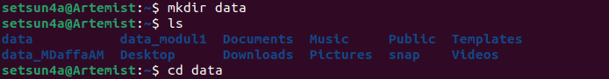

## Langkah Kedua

Membuat file dengan nama “identitas.txt” dengan isi Nama, Nim, Kelas.

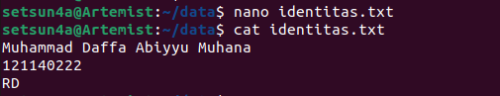

## Langkah Ketiga

Membuaf file dengan ektensi C dengan nama “open.c”.



## Langkah Keempat

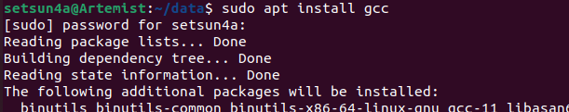Lakukan instalasi **gcc** dengan perintah “**sudo apt install gcc**” dan jalankan perintah “**gcc open.c -o openfile”.**

## Langkah Kelima

Lakukan pemanggilan sistem yang telah kita buat dengan perintah “**./openfile**”. Jika file berhasil dibuka maka akan menampilkan luaran berikut.

1. **Percobaan Kedua : Menutup File dengan System Call.**

## Langkah Pertama

Mengakses folder “Data” dan membuaf file dengan ektensi C dengan nama “close.c”



## Langkah Kedua

Jalankan perintah “**gcc close.c -o closefile**”.

## Langkah Ketiga

Lakukan pemanggilan sistem yang telah kita buat dengan perintah “**./closefile**”.

1. **Percobaan Ketiga : Menulis ke dalam file dengan system call**

## Langkah Pertama

Mengakses folder “Data” dan membuaf file dengan ektensi C dengan nama “write.c”.



## Langkah Kedua

Jalankan perintah “**gcc write.c -o writefile**”.



## Langkah Ketiga

Lakukan pemanggilan sistem yang telah kita buat dengan perintah “**./writefile**”. Jika file berhasil ditulis maka akan menghasilkan file “contoh.txt”

1. **Percobaan Keempat: Menulis ke dalam file dengan system call**

## Langkah Pertama

. Mengakses folder “Data” dan membuaf file dengan ektensi C dengan nama “delete.c”.

## Langkah Kedua

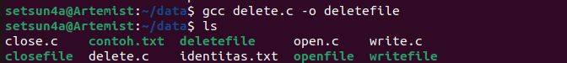Jalankan perintah “**gcc delete.c -o deletefile**”.

## Langkah Ketiga

Lakukan pemanggilan sistem yang telah kita buat dengan perintah “**./deletefile**”. Jika file berhasil dihapus maka akan menghasilkan luaran.

1. **Percobaan Kelima : Implementasi System Call Fork**

## Langkah Pertama

. Mengakses folder “Data1” dan membuaf file dengan ektensi C dengan nama “fork.c”.

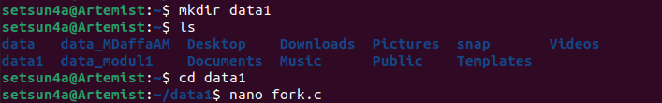

## Langkah Kedua

Jalankan perintah “**gcc fork.c -o ForkTes**”.



## Langkah Ketiga

Lakukan pemanggilan sistem yang telah kita buat dengan perintah “**./Fork.Test**”. Jika file berhasil dihapus maka akan menghasilkan luaran.



1. **Percobaan Keenam : Implementasi System Call Fork**

## Langkah Pertama

. Mengakses folder “Data1” dan membuaf file dengan ektensi C dengan nama “wait.c”

## Langkah Kedua

Jalankan perintah “**gcc wait.c -o WaitTes**”.



## Langkah Ketiga

Lakukan pemanggilan sistem yang telah kita buat dengan perintah “**./Wait.Test**”. Jika file berhasil dihapus maka akan menghasilkan luaran.

